OBAVIJEST LIBURNIJE
Prvog dana škole počinje izrada pokaza za autobusne linije

Objavljeno: 30.08.2019 u 18:22
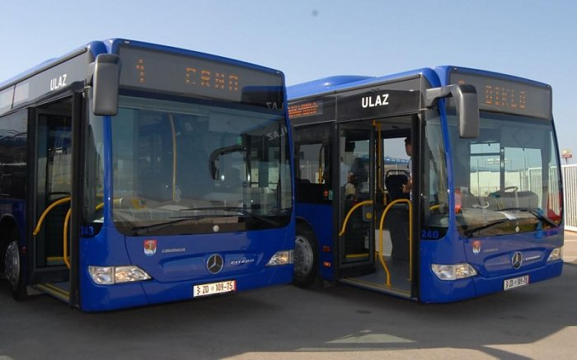

Piše: 057info, Foto: www.zadar.travel
Iz Liburnije obavještavaju učenike srednjih škola da od ponedjeljka 9. rujna počinje izrada i prodaja učeničkih pokaznih karata za gradske i prigradske autobusne linije.
Svi učenici srednjih škola koji osim redovitog školovanja idu i na redovitu praksu izvan relacije putovanja, moraju dostaviti važeću potvrdu na kojima će biti upisani svi podaci o praksi (broj dana, relacija i dr.). Za izradu pokazne karte potrebno je priložiti potvrdu škole i jednu sliku. Trošak izrade karte iznosi 20 kuna (jednokratno) uvećano za trošak mjesečne markice za traženu relaciju prema cjeniku.
Prvi dan škole učenici srednjih škola s prigradskih područja prigrada, uključujući Babindub, Bibinje i Crno mogu se voziti besplatno za 1. i 2. školsku smjenu u Zadar, Biograd n/m, Preko i Tkon. Do petka 13. rujna učenici mogu putovati s potvrdom od škola na svojim relacijama, a od subote 14. rujna vrijede samo đačke mjesečne i godišnje karte.

